受賞者の概要及び受賞理由

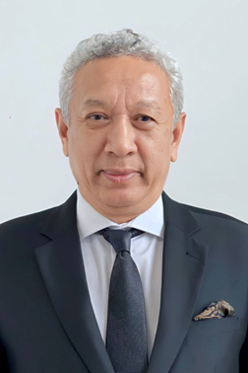１．氏名・性別・年齢・国籍

Chhem Kieth Rethy（チェン・ケッツ・リッティー）氏　 男性

1952年8月15日生（72歳）　カンボジア王国

２．現所属

・カンボジア王国 上級大臣〔首相補佐特命相〕

　　　　（経済・社会・文化評議会議長）

３．主な経歴

　　・1988－2008年：カナダ・ウェスタン大学・国立シンガポール大学教授

　　・2003－2008年：カナダ・ウェスタン大学主任教授（放射線医学）

　　・2008－2014年：国際原子力機関（IAEA）ヒューマンヘルス部・部長

　　・2010－2021年：長崎大学客員教授

　　・2014－2019年：カンボジア王国首席相談役

　　・2019－2023年：カンボジア王国首相首席補佐官

　　・2023年－ 現在：カンボジア王国上級大臣〔首相補佐特命相〕

４．受賞理由

　　○2011年3月の東京電力福島第一原子力発電所事故直後から、IAEAヒューマンヘルス部長として線量評価や住民の健康リスク評価を主導し、加盟国に福島第一原発事故についての正しい情報発信を主導した。

　　○2013年より科学技術社会論（Science, Technology and Society: STS）の概念を放射線リスク科学教育に導入し、長崎大学や広島大学、福島県立医科大学における人材育成に貢献した。

　　○2015年から現在に至るまで長崎大学や広島大学、福島県立医科大学の専門家と多くの論文、著書を出版し、放射線被ばくと健康影響についての正しい情報の発信に努めた。

　　○このように、チェン博士は、ヒバクシャ医療の発展に大きく貢献されており、これらの活動を評価し、今回の受賞となった。